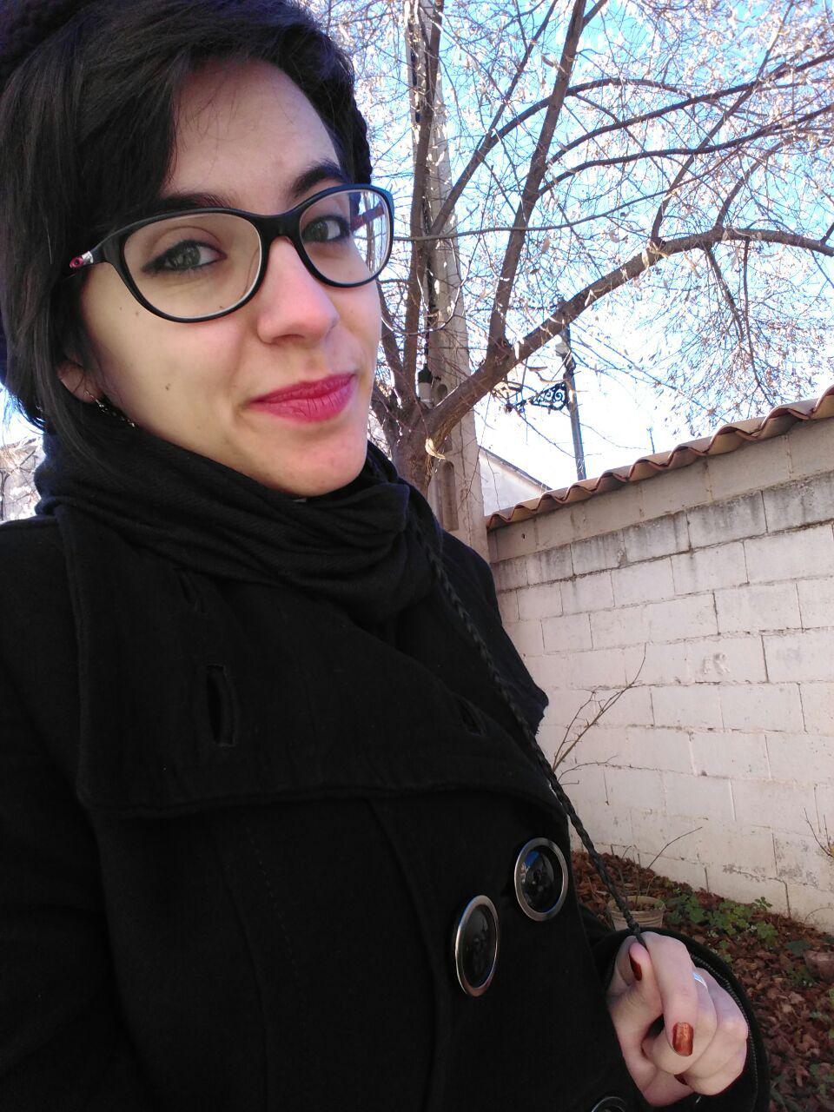

Marta Torrecilla Parra

**Bioquímica y Neurocientífica. Desarrolladora Web Front-End.**

Madrid



+34 629 41 93 18

**@**

martatorrecillaparra@gmail.com

07/06/1994

**♀**

[](https://www.youtube.com/channel/UCFkHnDapo_iNnILK0regoGw)

[](https://www.linkedin.com/in/martatorrecillaparra/)

**Formación**

**Desarrollo Web Front-End 2019**

Cámara de Comercio de Madrid + Fundación Telefónica

**Máster Universitario en Neurociencia 2016 – 2018**

Universidad Autónoma de Madrid (Nota: 8.26 - Notable)

**Grado en Bioquímica 2012 - 2016**

Universidad Autónoma de Madrid (Nota: 7.84 - Notable)

**¡Hola!**

El aprendizaje continuo es esencial. Gracias a mi actitud comprometida y resolutiva sigo creciendo como profesional y como persona.

Me considero una buena comunicadora lo que, junto con mi empatía, me ayuda a trabajar mejor en equipo, algo que considero enriquecedor e imprescindible.

Mi capacidad analítica, mi visión global y una actitud versátil me permiten enfocar situaciones desde diversos puntos para resolver problemas.

**Experiencia**

**Ayudante de investigación Jun 2019 – Actualidad**

**Grupo:** Regulación postranscripcional de las enfermedades metabólicas**. Centro:** Instituto IMDEA Alimentación

**Trabajo de Fin de Máster** **Sep 2017 - Jun 2018**

Hospital Infantil Universitario ‘Niño Jesús’ - Laboratorio de Endocrinología (Nota: 8.5 - Notable)

**Título:**Estudio del potencial neuroprotector del IGF-1 frente al daño inducido por el ácido palmítico en neuronas y astrocitos hipotalámicos

**Directora:** Dra. Julie Chowen

**Trabajo de Fin de Grado** **Ene 2016 – Jun 2016**

Instituto de Investigaciones Biomédicas ‘Alberto Sols’ (CSIC-UAM) (Nota: 9.7 Sobresaliente)

**Título:** Estudio de la proliferación, supervivencia y diferenciación de las células HEI-OC1: comparación entre condiciones basales y tratamiento con el ototóxico cisplatino.

**Directora:** Dra. Isabel Varela Nieto

**Competencias técnicas**

Modelos Cultivos Biología molecular Clonación de ADN

HEI-OC1 (células ciliadas) Mantenimiento Western Blot Tinción con violeta de cresilo

RCA6 (neuronas) Congelación RT-qPCR Citometría de flujo

Astrocitos primarios Preparación de medios Extracción y cuantificación Preparación y tinción de cortes

hipotalámicos y tratamientos de ácidos nucleicos y proteínas (inmunohistoquímica)

**Rata** **y** **ratón** Inmunofluorescencia Microscopía confocal

**Idiomas**

Inglés (C1)

IELTS (British Council)

Japonés (A1)

Escuela Oficial de Idiomas

0

**Contribuciones a congresos**

**Poster:** *Palmitic acid induces alterations in the neuroprotective insulin-like growth factor (IGF) system in astrocytes (Abstract aceptado)*

S Guerra-Cantera, F Diaz, M Torrecilla-Parra, LM Frago, J Argente, JA Chowen.

18th National Meeting of the Spanish Society of Neuroscience (SENC) (Santiago de Compostela – España, 4-6 Sep 2019)

**Poster:** *The effect of long-term high fat and low fat diets on the central and circulating IGF1 system in mice\**

S Guerra-Cantera, F Diaz, P Ros, A Freire-Regatillo, M Torrecilla-Parra, V Barrios, LM Frago, J Argente, JA Chowen. *(Premio ORAL COMMUNICATION)

IX Symposium Ciber Fisiopatología de la Obesidad y Nutrición (Madrid – España, 21 Nov 2018)

**Poster:** *Sexual dimorphism of IGF-1 and IGF-2 expression in the neonatal rat brain*

S Guerra-Cantera, M Torrecilla-Parra, F Diaz, J Argente, JA Chowen.

57th ESPE (European Society of Paediatric Endocrinology) 2018 Meeting (Atenas – Grecia, 27-29 Sep 2018)

**Poster:** *The IGFs system in response to an inadequate diet*

S Guerra-Cantera, F Díaz, P Ros, A Freire-Regatillo, M Torrecilla-Parra, S Canelles, V Barrios, C Oxvig, J Frystyk, JA Chowen, J Argente.

52nd ESCI (European Society for Clinical Investigation) Annual Scientific Meeting (ASM) (Barcelona – España, 30 May-01 Jun 2018)

**Poster:** *IGF-1 and the APAF-1 inhibitor LPT99 promote survival of HEI-OC1 auditory cells*

B Cervantes, L Rodríguez-de la Rosa, M Torrecilla-Parra, I Sanchez-Perez, C Herrero, I Varela-Nieto.

Association for Research in Otolaryngology (ARO) 40th MidWinter Meeting 2017 (Baltimore – EEUU, 11-15 Feb 2017)

**Datos de interés**

**Ponente en la mesa redonda: “La ciencia a tu alcance”**

Museo de las Ciencias de Castilla-La Mancha

**Divulgación** científicaen el canal de Youtube **“[Biotube](https://www.youtube.com/channel/UCFkHnDapo_iNnILK0regoGw)”**

Disponibilidad de **movilidad nacional**

Disponibilidad de **incorporación inmediata**

**Formación complementaria**

Curso para la obtención de la capacitación inicial adecuada a las funciones:

1. Función de cuidado de los animales
2. Función de eutanasia de los animales
3. Función de realización de los procedimientos
4. Función de diseño de los proyectos y procedimientos

Para las especies: roedores y lagomorfos

Duración: 80 horas

Impartido en la Universidad Autónoma de Madrid

Reconocido por la Comunidad de Madrid (Resolución del 24 de noviembre de 2016)

**Competencias informáticas**

Imagen Estadística Web Programación

Adobe Photoshop Graph Pad Prism HTML5 JavaScript

Adobe Illustrator SPSS CSS R

ImageJ Python

Otros Microsoft Office